

**BÁO CÁO CÁ NHÂN**

*ISV2017 – Thiết kế và phát triển web*

**Họ và Tên : Nguyễn Thị Thảo Linh**

**MSSV : 23070308**

**Tên nhóm : Nhóm 5**

**Người hướng dẫn : Dr. Pham Duc Tho**

Catalog

Table of Figures 2

List of Tables 2

1. Evaluation of product and process 2

1.1 Evaluation of Product 2

1.2 Evaluation of Process 10

2.1Hồ Thanh Bình (23070061) 14

2.2Nguyễn Viên Như (23070141) 14

2.3Nguyễn Thị Thảo Linh (23070308) 14

2.4Trần Quỳnh Trang (23070346) 14

3.Self-evaluation 16

1.3 My contributions 16

3.2Reflection on my own performance 20

3.3Lessons learnt 20

**Table of Figures**

Figure 1 - Factor comparison 15

Figure 2 - Overall Team Contribution 16

**List of Tables**

Table 1 - Factor table 14

Table 2 - Grade of Overall Team Contribution 15

# **Evaluation of product and process**

## **Evaluation of Product**

Các hình ảnh về web quản lý cửa hàng bánh

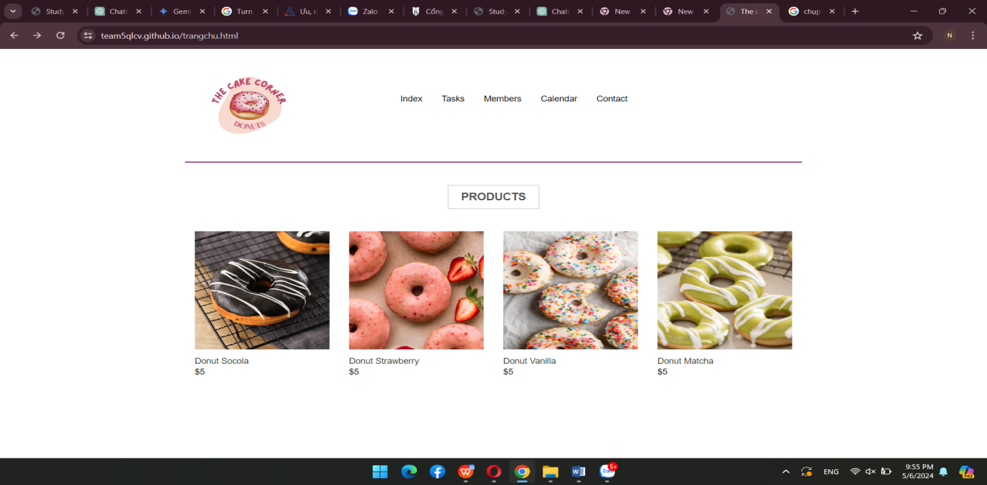

H1.1 Trang chủ chính thức của cửa hàng bánh The cake corner

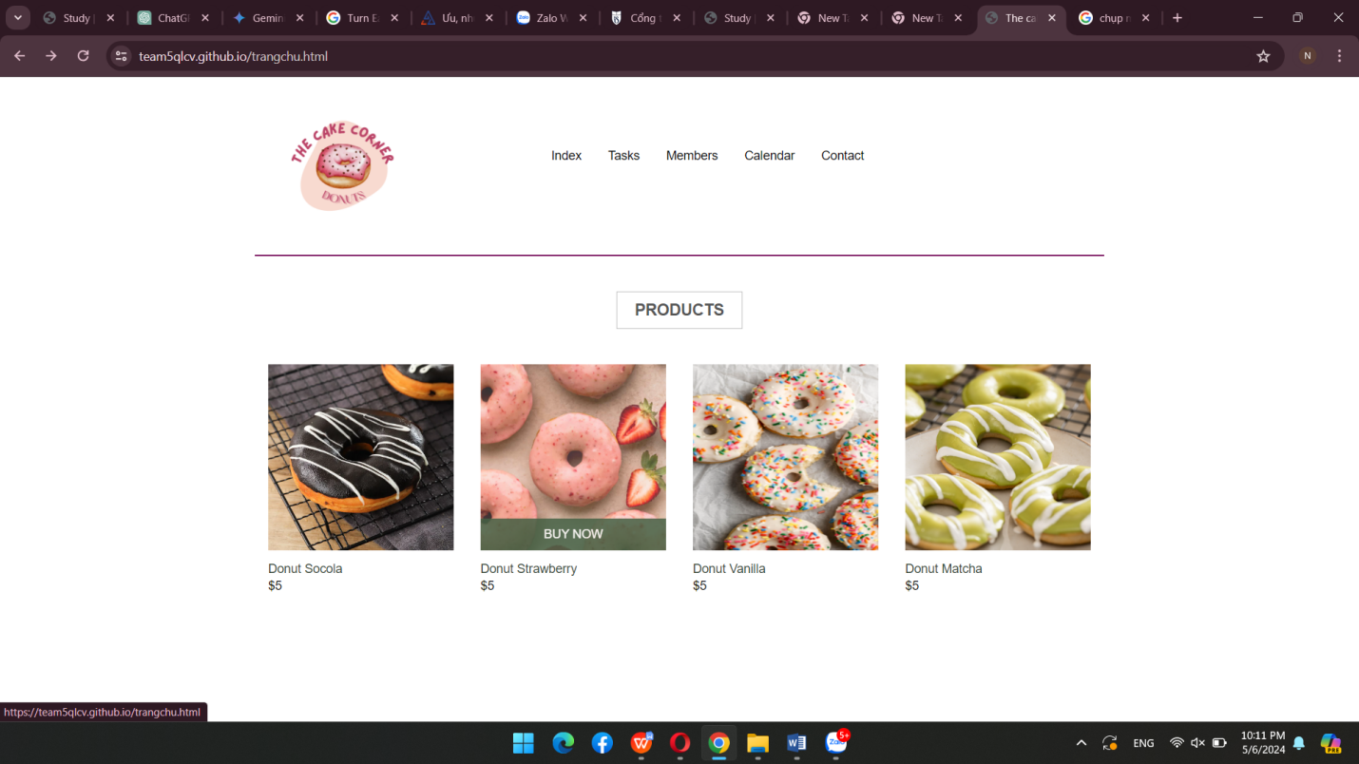

H1.2 Bạn có thể lựa chọn bánh ngay trên trang chủ chính thức của The Cake Corner. Điều nay vô cùng tiện lợi tránh mất nhiều thời gian của khách hàng khi mua sắm tại The Cake Corner

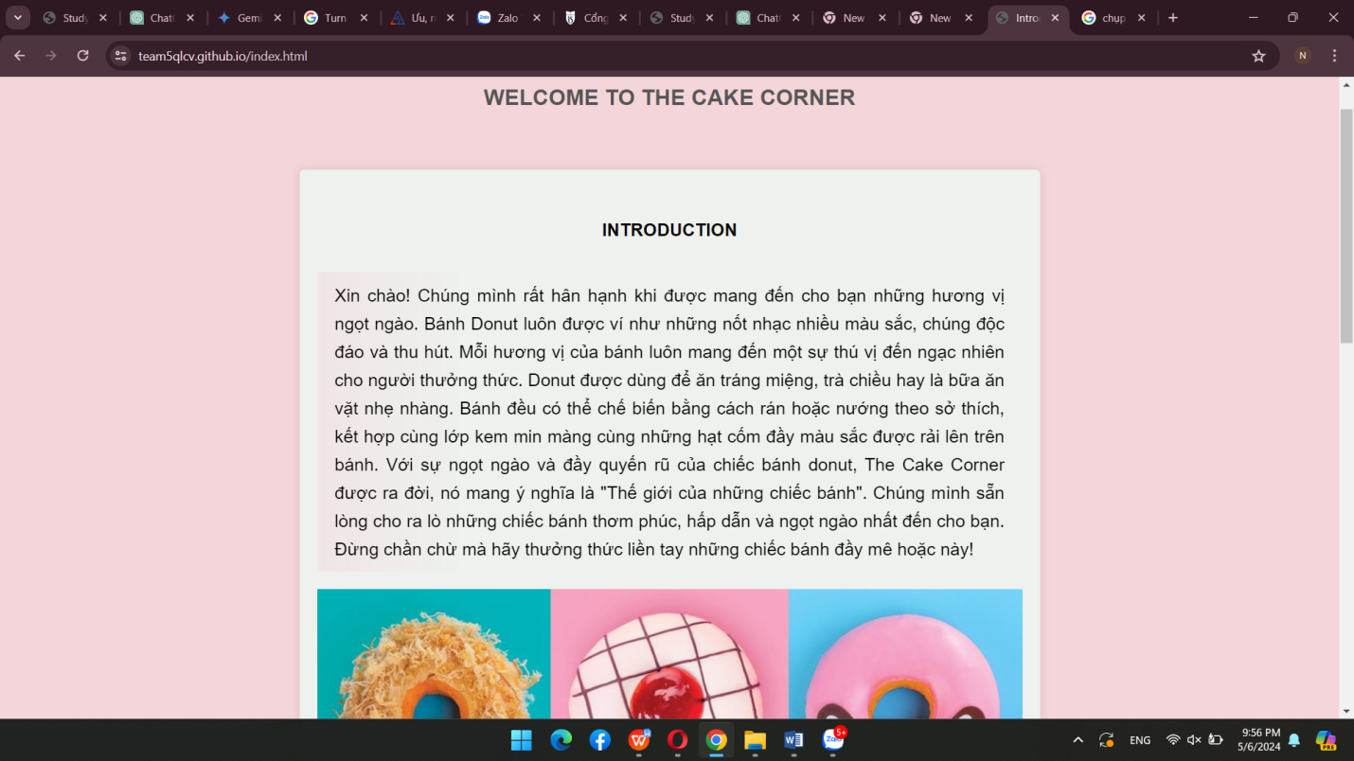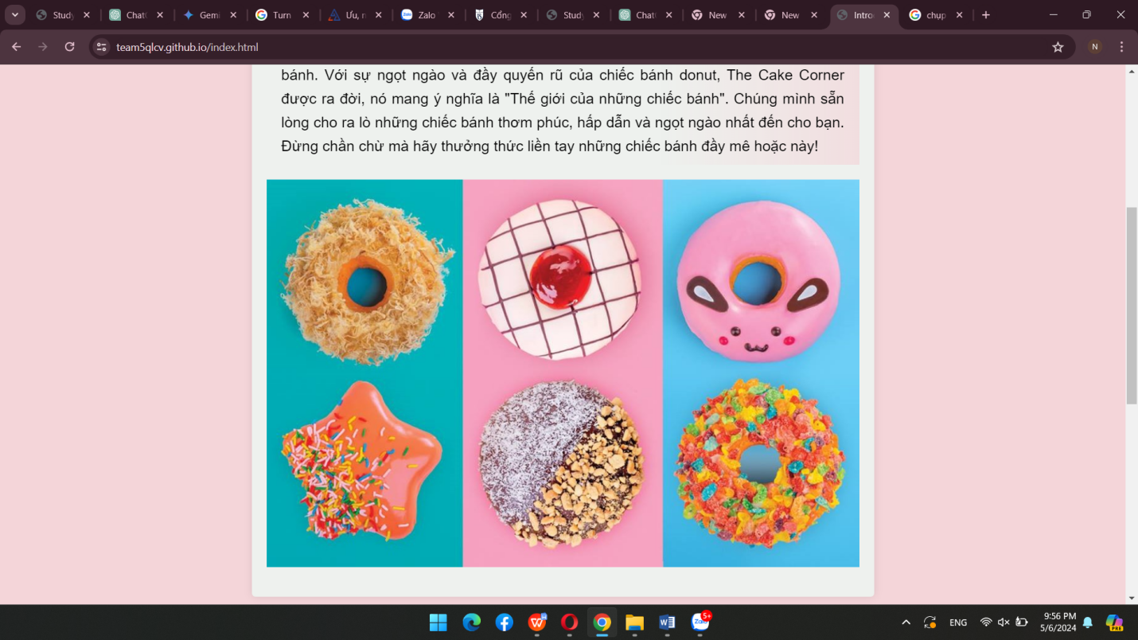

H1.3Ở phần index chúng em giới thiệu thêm về loại bánh chính của cửa hàng: bánh Donut một chiếc bánh chứa đầy sự ngọt ngào đồng thời cũng gửi lời chào ,lời cảm ơn đến những khách hàng của The Cake Corner

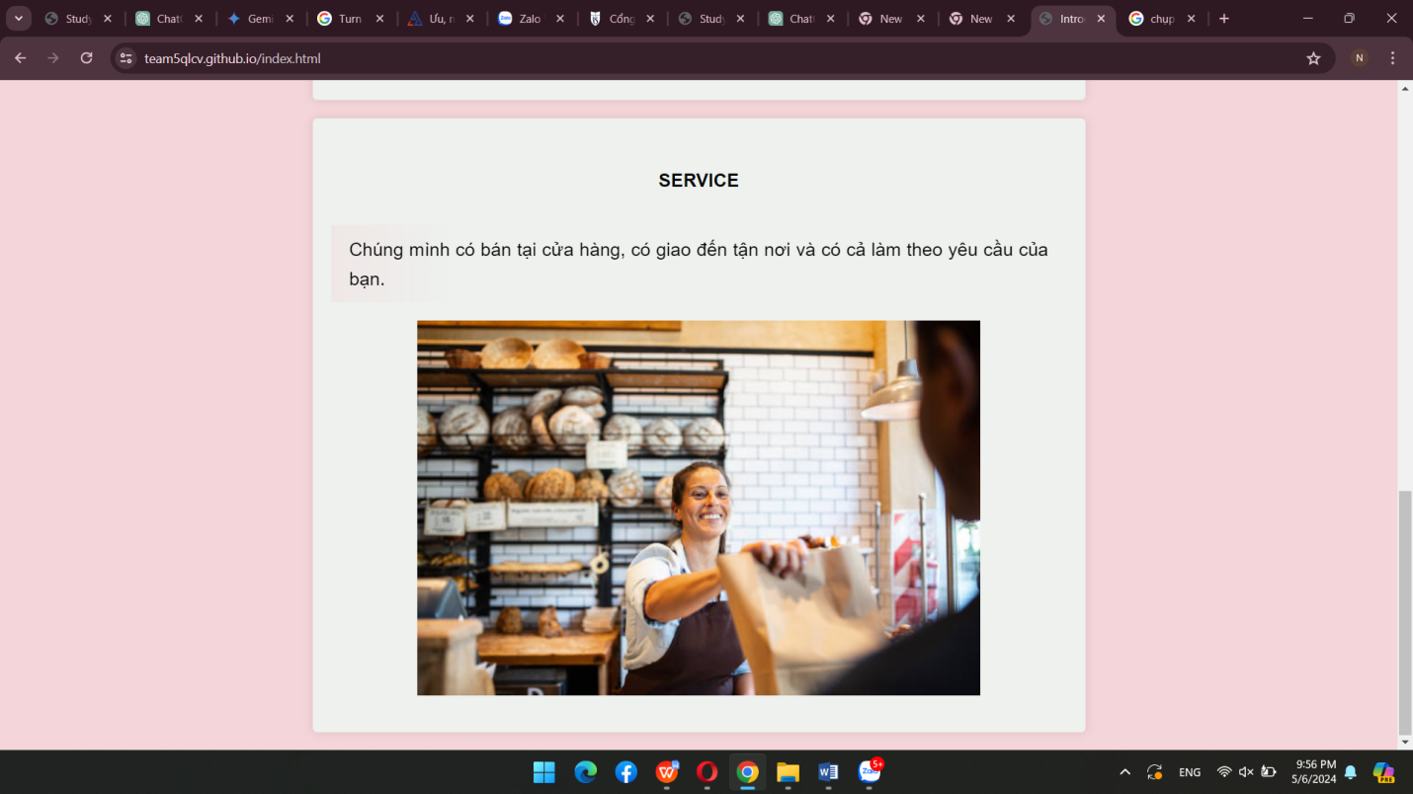

Ngoài việc mua bánh tại cửa hàng chúng mình có các dịch vụ khác như giao bánh tận nơi và làm bánh theo yêu cầu của khách hàng

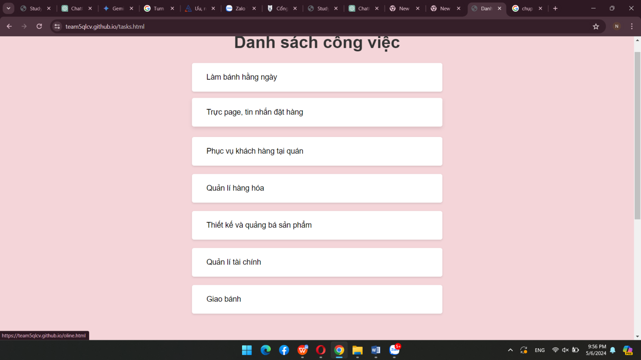

Danh sách quản lý công việc của cửa hàng

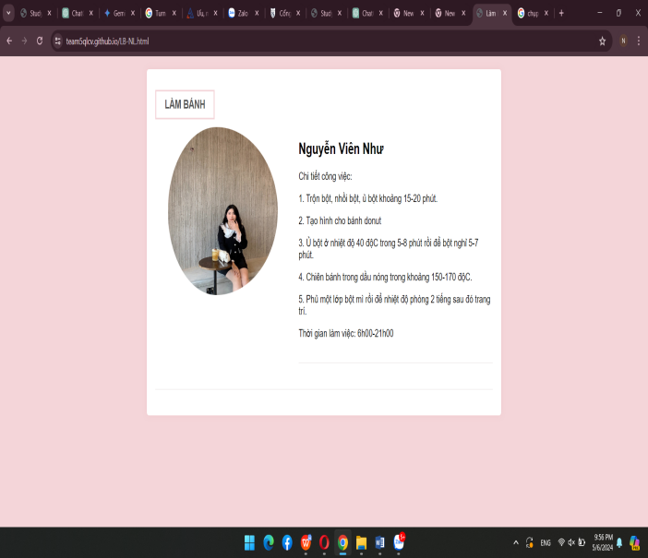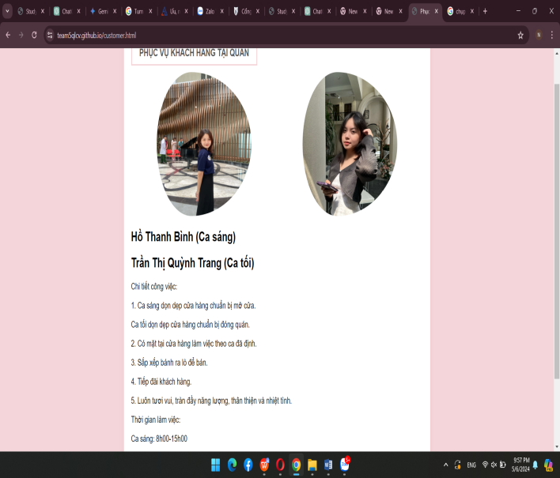

Phân chia công việc

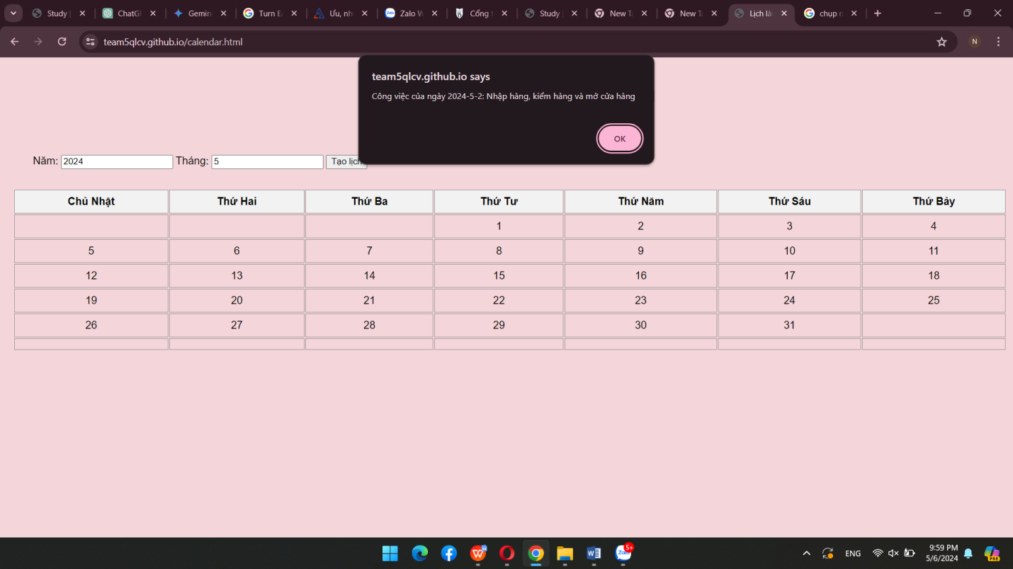

Lịch làm việc

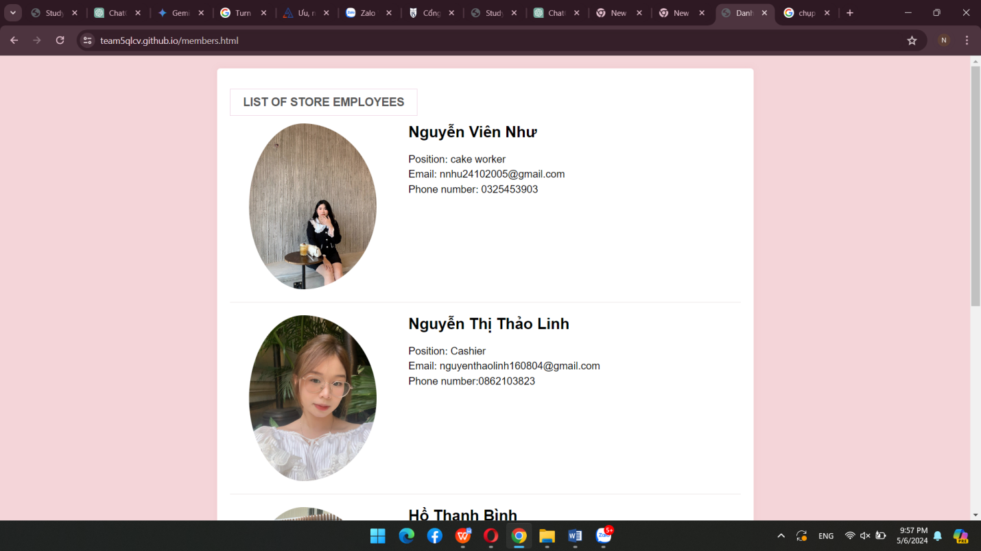

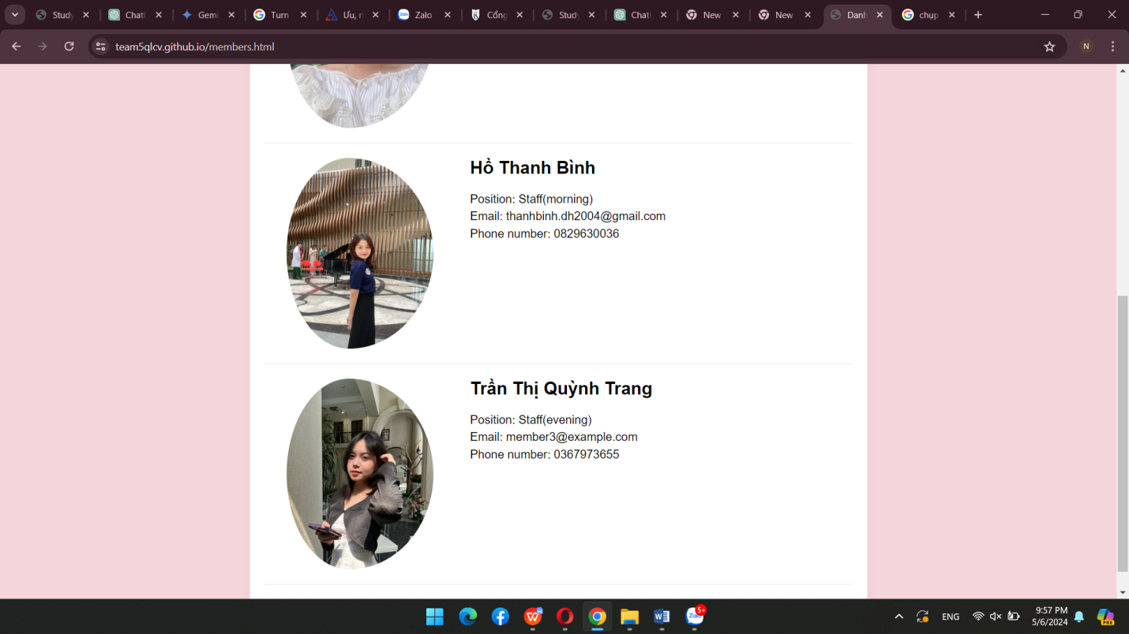

Danh sách nhân viên

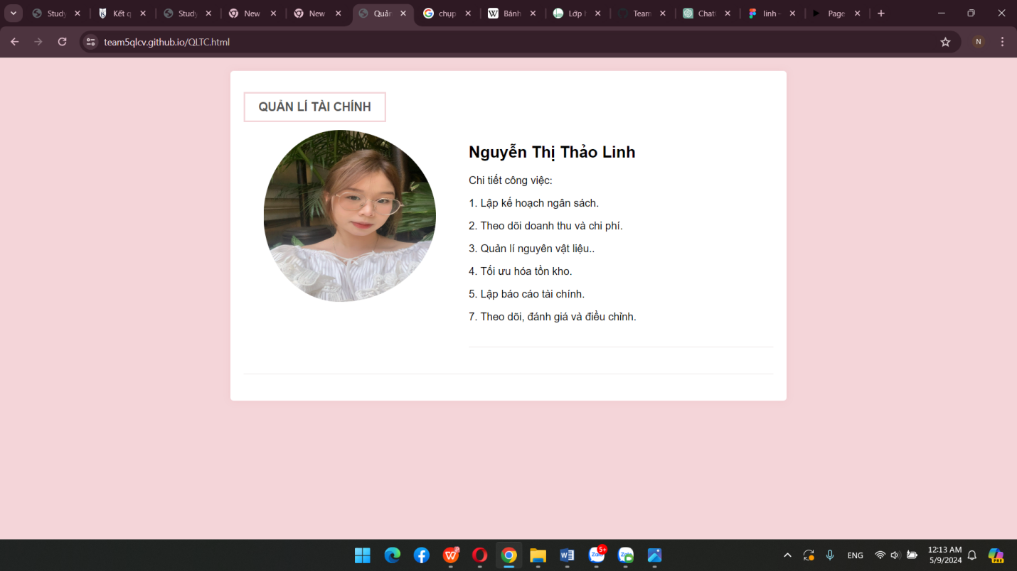

Quản ly tài chính của cửa hàng

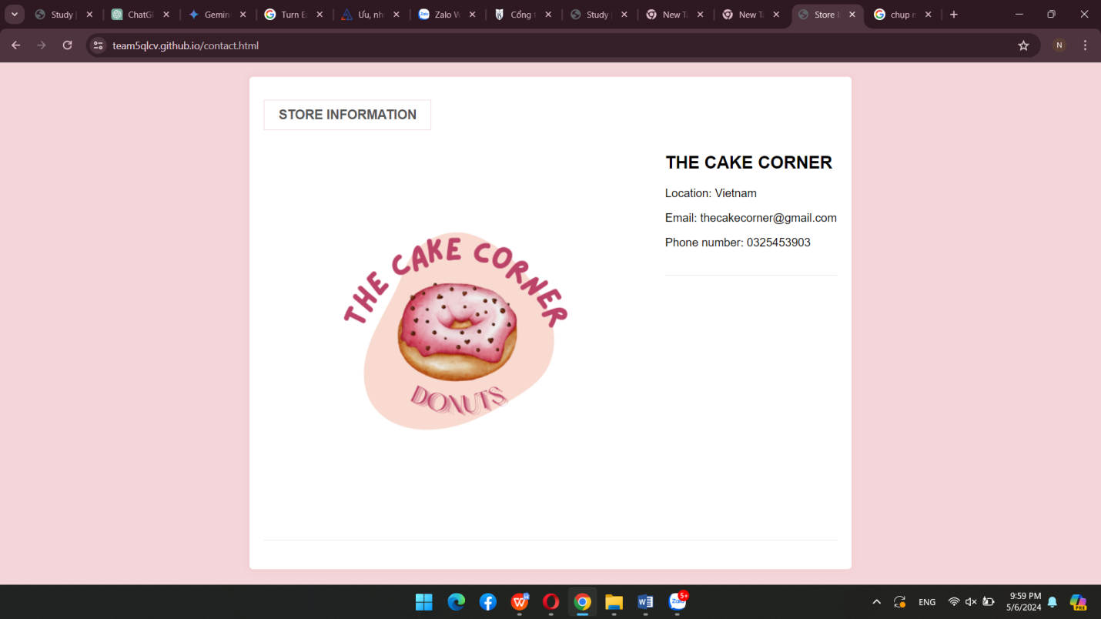

Các thông tin về cửa hàng

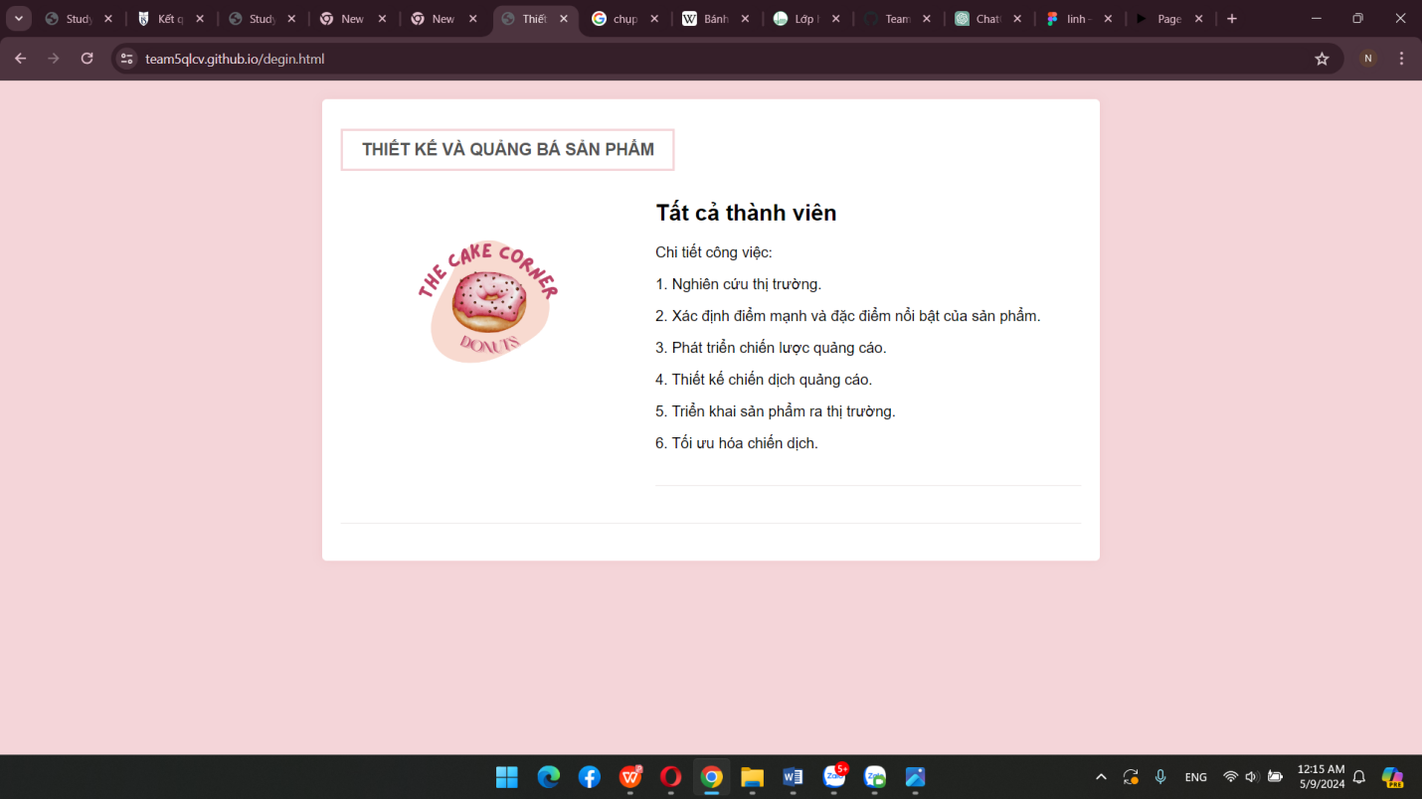

Công việc về truyền thông

Nhận xét về sản phẩm

Ưu điểm

+Trang web có đa số các chức năng để quản lý cũng như điều hành

+Được thiết kế tối giản nhưng vô cùng tiện lợi có đầy đủ các chức năng của một web quản lý

+ Hình thức rành mạc rõ ràng đầy đủ nội dụng

+Tăng năng suất làm việc, giảm thiểu các hồ sơ giấy tờ

+Thống nhất và đồng bộ giữ liệu

Nhược điểm

+Thực tế một web quản lý công việc cần khá nhiều dụng lượng để đáp ứng nhu cầu. Khi dung lượng đầy web sẽ sảy ra một vài trường hợp giật lag, thông tin không nhất quán

Các vấn đề cần cải thiện

+Tăng cường bảo mật cho web trách tình trạng bị hack hoặc rò rỉ thông tin quan trọng

+Bổ sung, cải tiến các chức năng quản lý và xử lý thông tin

* 1. Evaluation of Process

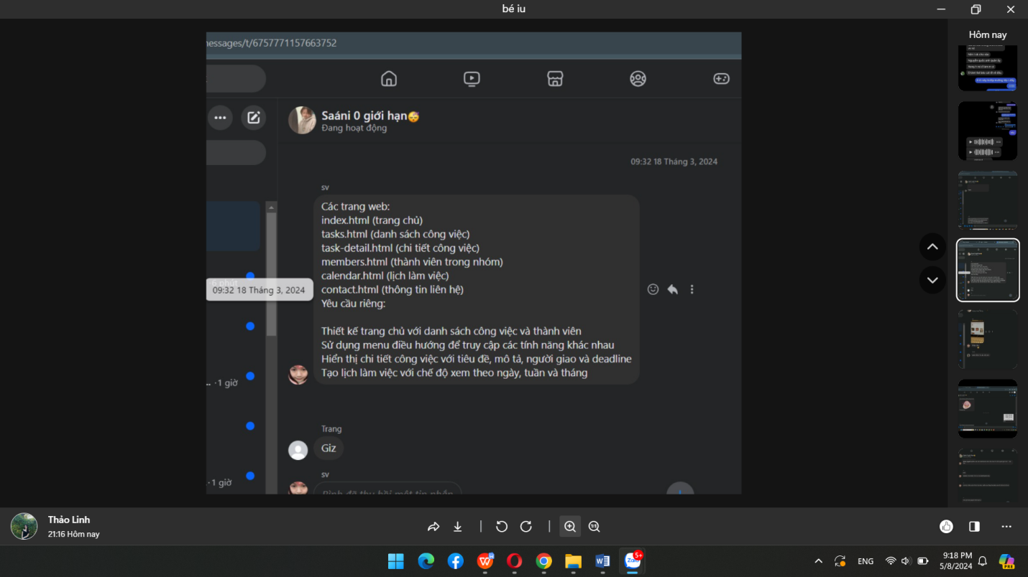

Ngày 18/3/2024 bạn Hồ Thanh Bình phân công các công việc cho từng thành viên. Cách thành viên nhận phần công việc bắt đầu viết code cho từng phần bài làm của mình

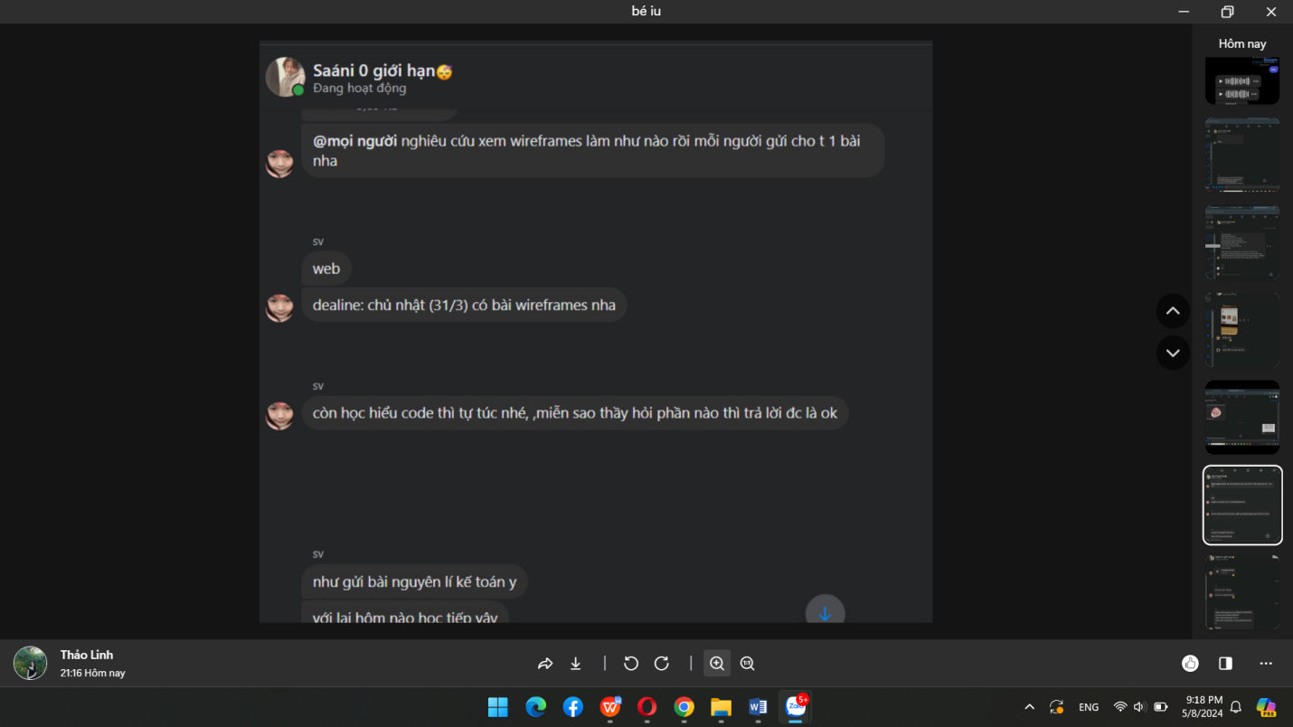

Ngày 29/3/2024 các thành viên trong nhóm bắt đầu thiết kế trang web chung

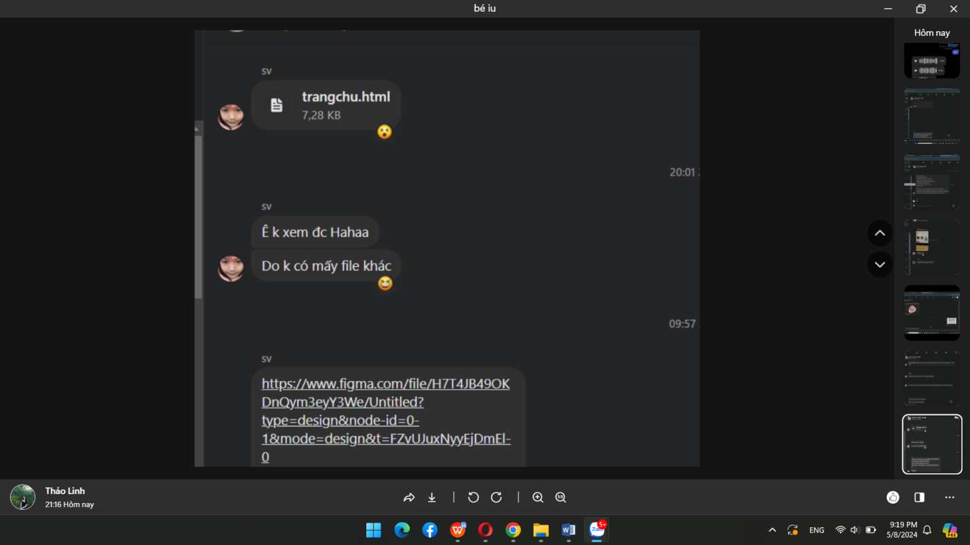

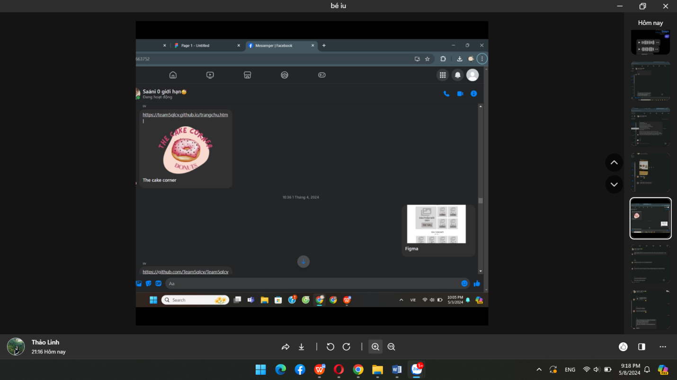

Những thành quả đầu tiên của cả nhóm

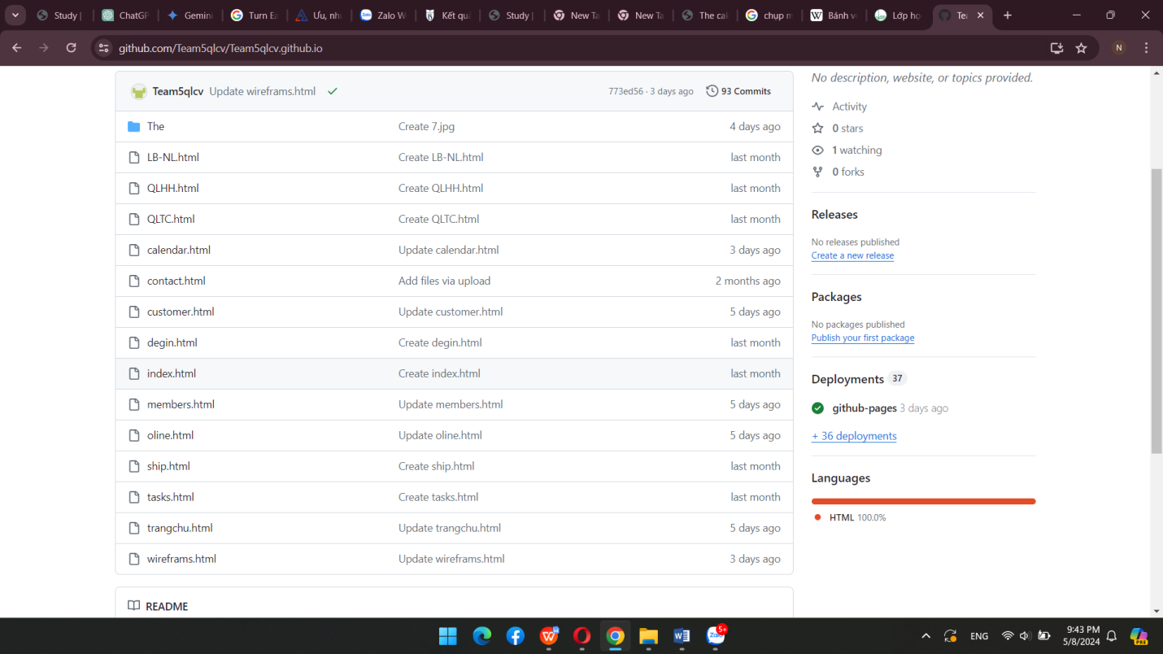

Tất cả công việc đã hoàn thành của cả nhóm đều được đăng trên trang github của nhóm(https://github.com/Team5qlcv/Team5qlcv.github.io)

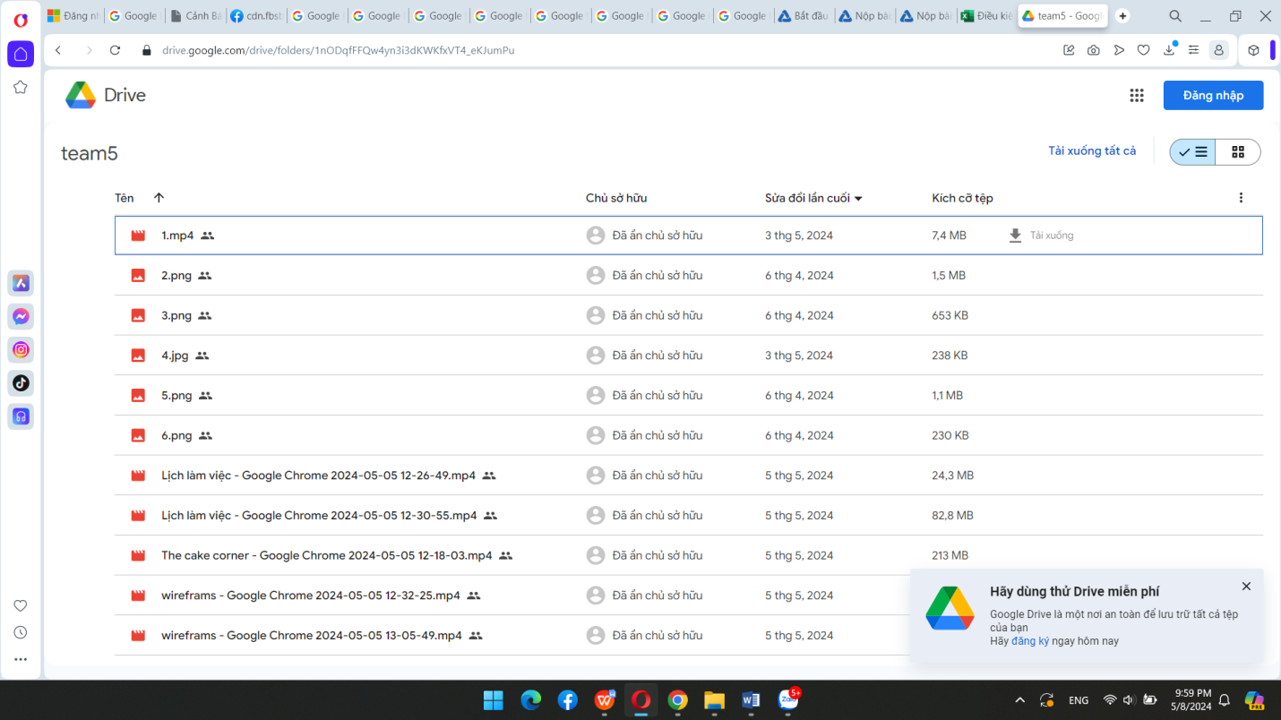

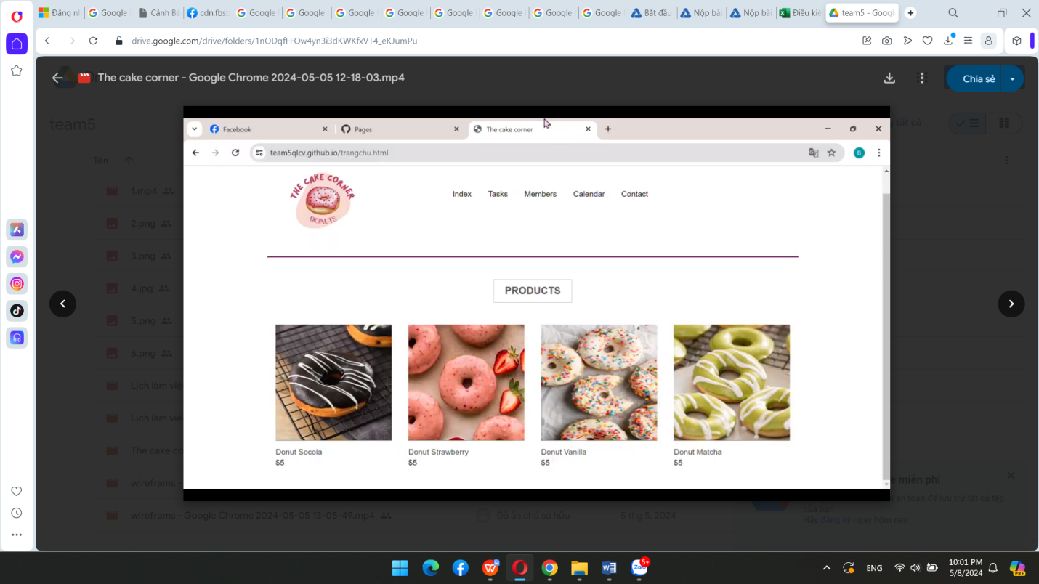

Tổng hợp các video hình ảnh để ghép thành video báo cáo hoàn chỉnh

ĐÁNH GIÁ VỀ QUÁ TRÌNH

Ưu điểm:

+Các thành viên trong nhóm luôn năng nổ hợp tác với nhau để hoàn thành công việc được giao nhanh nhất, mỗi thành viên trong nhóm đều có sự đóng góp sáng tạo, luôn giúp đỡ lẫn nhau trong công việc.Mọi người luôn hoàn thành công việc đúng hạn được giao đúng hạn. Trong cả quá trình làm việc với nhóm mình thấy các bạn có tinh thần tự giác và trách nhiệm rất cao đối với bài tập chung

+Trang web mà chúng em tạo ra mang màu chủ đạo một màu hồng rất ngọt ngào mang tính ứng dụng cao trong đời sống.Trang web tổng hợp những yêu cầu cần có của một web quản lý với đầy đủ nội dung, Hình thức trang web mang tính tối giản nhưng đầy đủ thông tin mang điến sự tiện lợi cho người sử dụng

Nhược điểm

+Do lần đầu tiên hoàn thiện một trang web hoàn chỉnh nên mọi người cần khá nhiều thời gian để tìm hiểu trước khi bắt đầu.

+Trang web của bọn em mang tính tối giản cao nên có thể web còn khá đơn giản,

Những điều cần cải tiến

+Cần trau đồi thêm kiến thức thực tế

**+Cần đoàn kết hơn**

2.Evaluation of team

## **2.1Hồ Thanh Bình (23070061)**

Hồ Thanh Bình là một thành viên xuất sắc của nhóm chúng em. Sự cam kết, sáng tạo và trách nhiệm của bạn đã góp phần quan trọng vào thành công của dự án. Hồ Thanh Bình luôn hoàn thành công việc đúng hạn, mang đến những ý tưởng mới và hỗ trợ đồng đội một cách tuyệt vời. Cảm ơn Hồ Thanh Bình đã là một phần quan trọng của nhóm chúng ta!

## **2.2Nguyễn Viên Như (23070141)**

Nguyễn Viên Như đã có rất nhiều đóng góp trong bài tập lớn này của nhóm. Với sự tích cực, sáng tạo và tìm tòi không ngừng nghỉ của bản thân.Bạn đã giúp nhóm giải đáp các thắm mắc trong quá trình học tập.Bạn cũng là người luôn hoàn thành nhiệm vụ đúng hạn. Cảm ơn Nguyễn Viên Như đã là một phần quan trọng của nhóm.

## **2.3Nguyễn Thị Thảo Linh (23070308)**

Em là Nguyễn Thị Thảo Linh em tự thấy bản thân mình đã có những đóng góp tích cực cho bài tập lớn của nhóm. Bằng sự năng động và kiến thức của bản thân em luôn tiếp thu và hoàn thành bài tập đúng hạn được giao kết hợp với sự tìm tòi và sáng tạo không ngừng nghỉ em tự tin về những đóng góp của bản thân trong bài tập lớn của nhóm.

## **2.4Trần Quỳnh Trang (23070346)**

**Với** sự quan sát của mình trong quá trình làm bài tập nhóm, em thấy bạn Trần Quỳnh Trang là một trong những thành viên năng nổ và có ý thức đồng đội trong cả quá trình.Bạn luôn gắn kết mọi người trong nhóm và hoàn thành nhiệm vụ được giao đúng hạn. Cảm ơn Trần Quỳnh Trang đã trở thành một phần quan trọng của nhóm 5

|  |  |  |  |  |
| --- | --- | --- | --- | --- |
| **FACTOR** | **Thanh Bình** | **Viên Như** | **Thảo Linh** | **Quỳnh Trang** |
| Sự Tham gia | 10 | 10 | 10 | 10 |
| Sáng kiến | 10 | 9 | 8 | 8 |
| Sự giúp đỡ | 10 | 8 | 9 | 9 |
| Sự nhiệt huyết | 10 | 8 | 9 | 8 |
| Sự đóng góp | 10 | 10 | 10 | 10 |
| Sự giao tiếp | 10 | 10 | 10 | 10 |
| **TOTAL** | **10** | **9.2** | **9.3** | **9.2** |

Table 1 - Factor table

Figure 1 - Factor comparison

|  |  |
| --- | --- |
| **PERSON** | **TOTAL** |
| Thanh Bình | 10 |
| Viên Như | 9.2 |
| Thảo Linh | 9.3 |
| Quỳnh Trang | 9.2 |

Table 2 - Grade of Overall Team Contribution

Figure 2 - Overall Team Contribution

# **3.Self-evaluation**

## **My contributions**

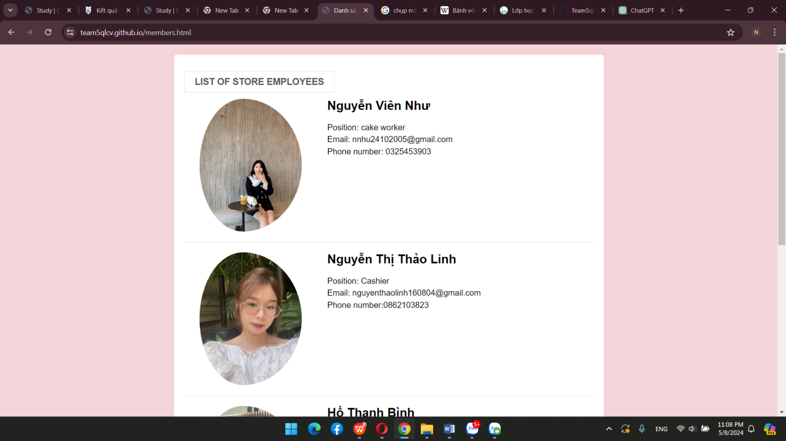

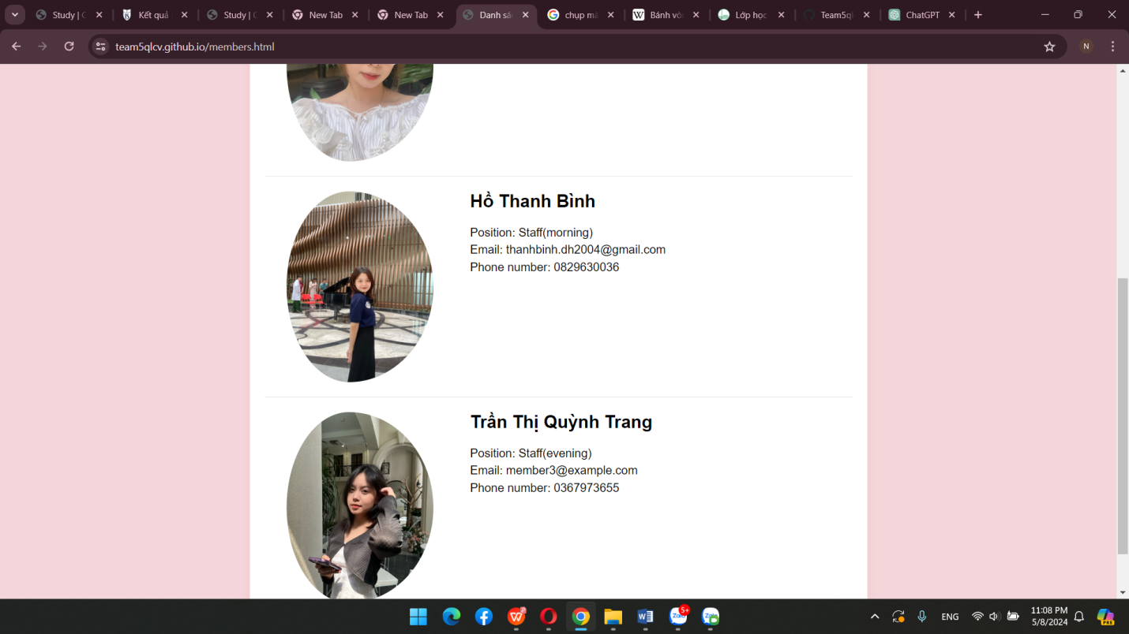

Phần trang web em đã làm trên trang chủ của web( https://team5qlcv.github.io/members.html)

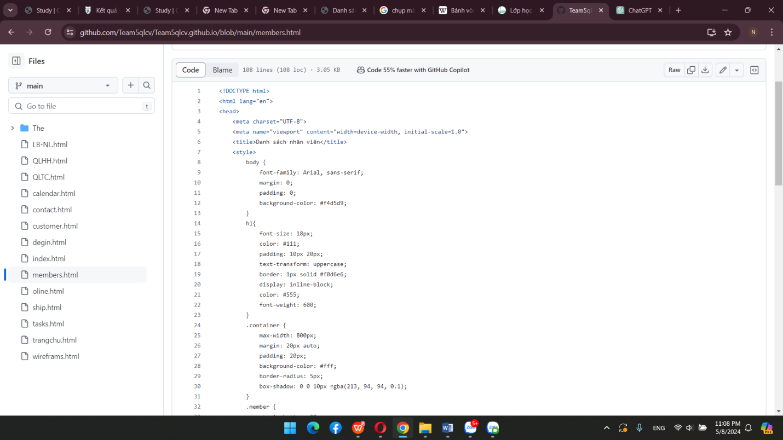

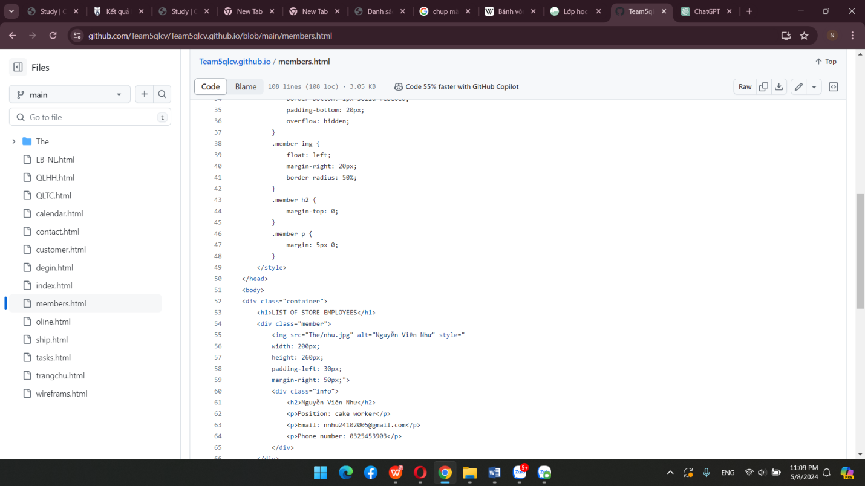

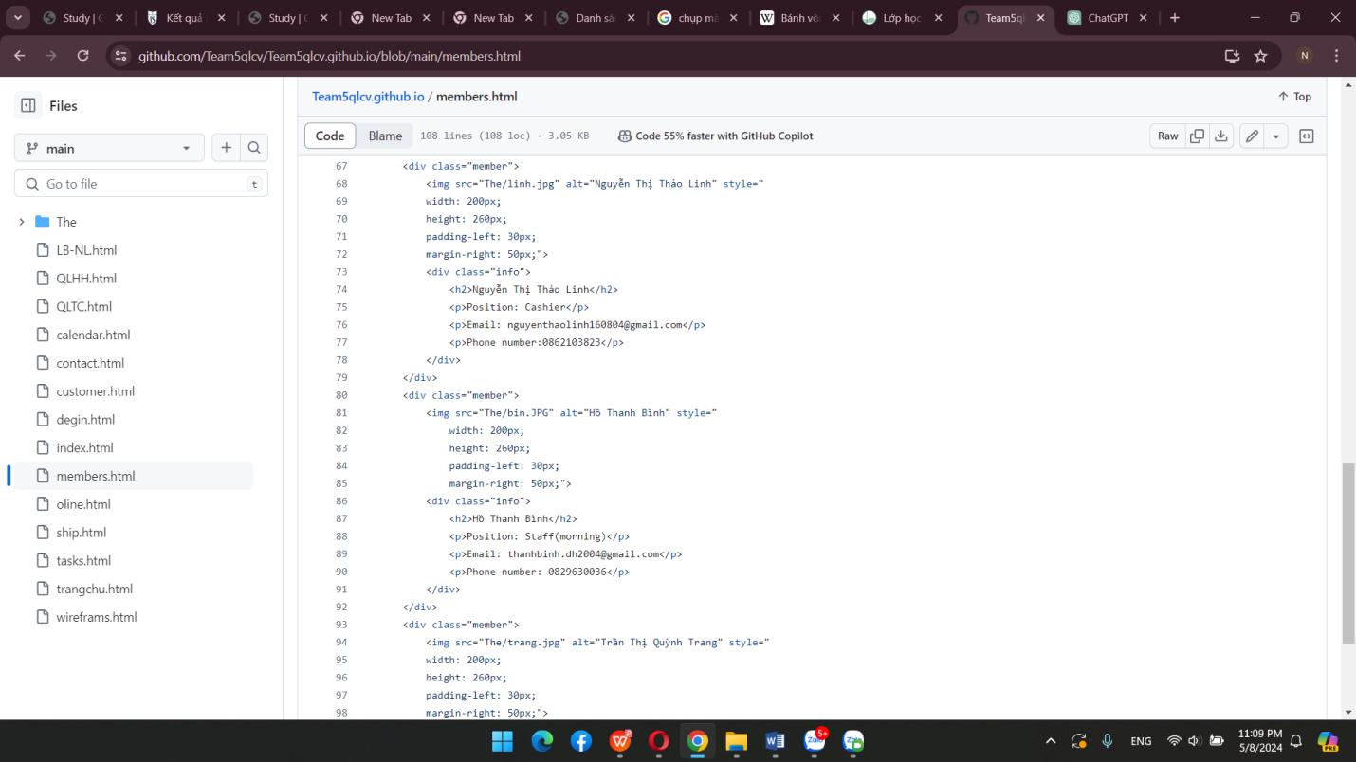

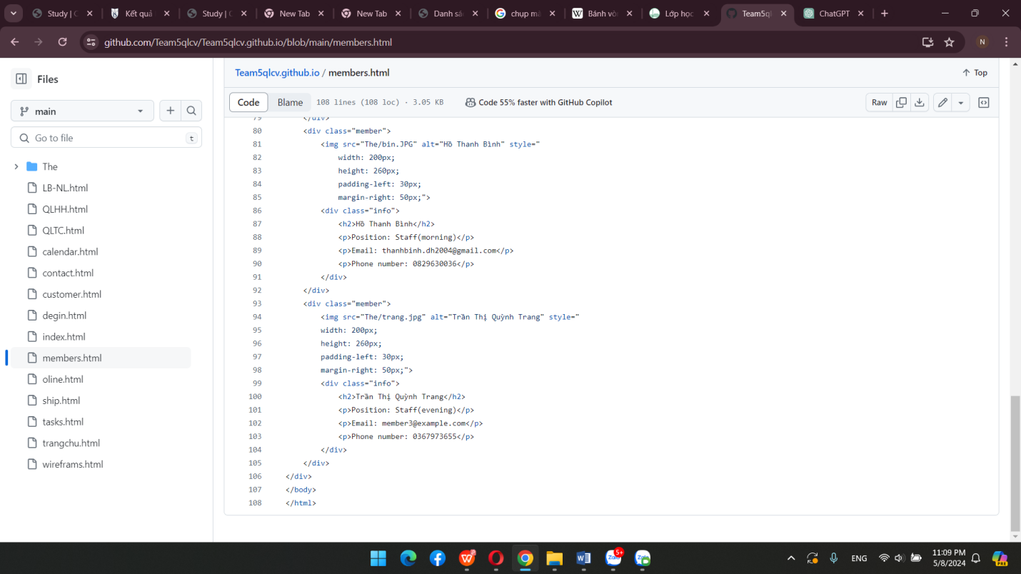

Các code em sử dụng trong phần bài làm của mình(https://github.com/Team5qlcv/Team5qlcv.github.io/blob/main/members.html)

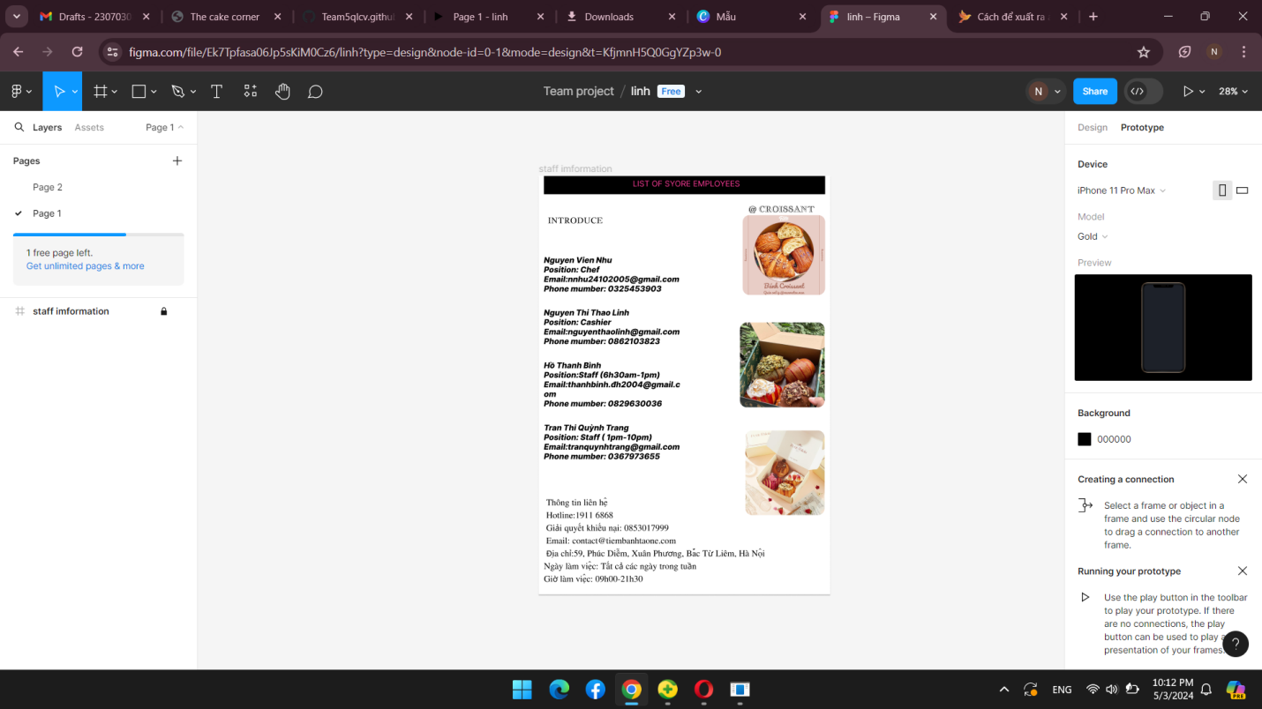

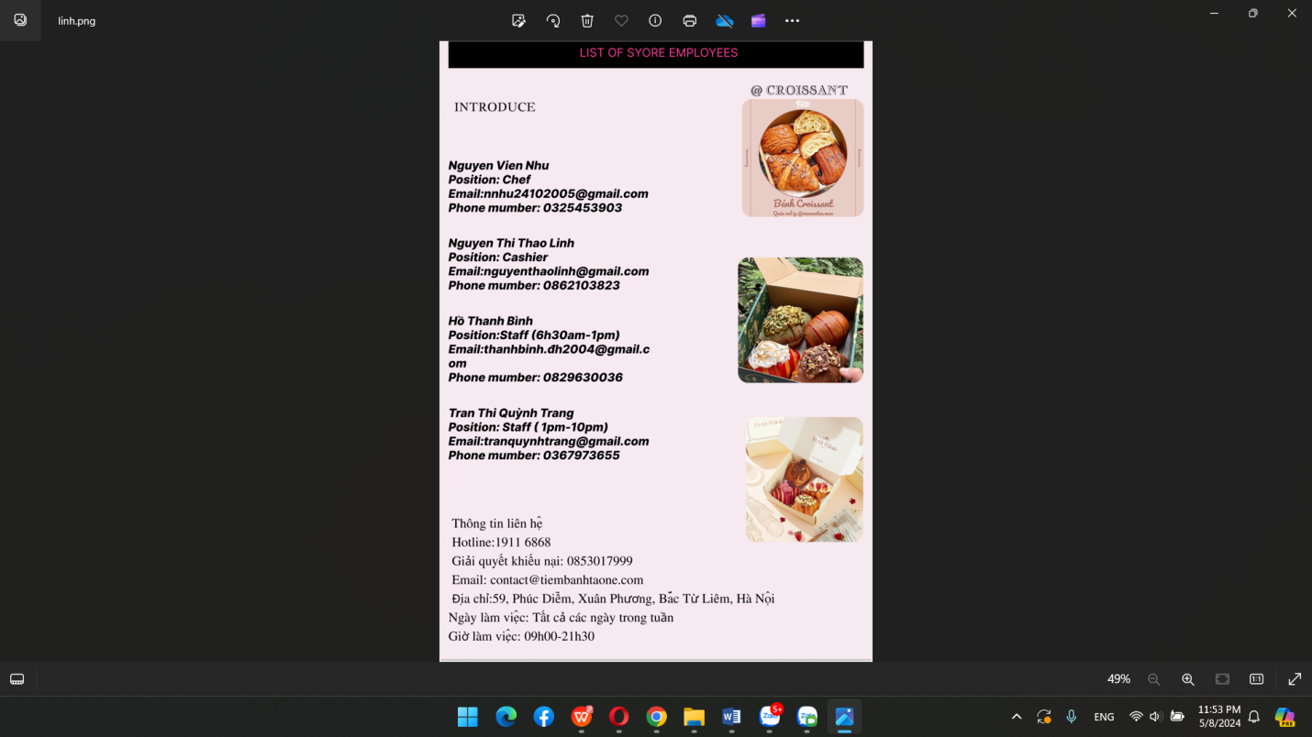

Phần bài làm trên Wireframe (https://www.figma.com/proto/Ek7Tpfasa06Jp5sKiM0Cz6/linh?type=design&node-id=1-2&t=KdXZLuldtQAbknD2-0&scaling=scale-down&page-id=0%3A1)

## **3.2Reflection on my own performance**

Điểm mạnh của bản thân:

+ mình luôn cố gắng tiếp thu và tìm hiểu kiến thức về bài tập được giao

+ hoàn thành đúng hạn được giao

+Luôn sẵn sàng giúp đỡ bạn bè

+Đóng góp sáng tạo về thiết kế trang web

Điểm yếu

+Do kiến thức về thực tế của mình còn hạn hẹp nên mất khá nhiều thời gian để nghiên cứu và tìm hiểu sao cho phù hợp với cả nhóm

## **3.3Lessons learnt**

Sau quá trình làm bài tập nhóm mình nhận thấy mình cần bổ sung thật nhiều kiến thức về Thiết kế và lập trình trang web. Bên cạnh đó mình cũng nhận ra đoàn kết là yếu tố quan trọng trong các công việc chung, sau những lần thảo luận công việc mình còn rút ra bài học là phải biết lắng nghe ý kiến của người khác vì mọi người đều có những ý kiến đóng góp sáng tạo và mới mẻ.